MY Avto Привезём любой автомобиль под ключ
my-avto.online · myavto-agregator.ru · Максим +7 938 409-67-08 · Антон +7 963 383-79-28
КОММЕРЧЕСКОЕ ПРЕДЛОЖЕНИЕ
Geely Galaxy M7 · комплектация 星舰版 (Starship, топ)
Дата предложения: 16 сентября 2026 г.
Уважаемый клиент! Предлагаем к поставке под заказ из Китая кроссовер Geely Galaxy M7 в топовой комплектации Starship (星舰版) — гибридный кроссовер бизнес-класса с рекордным для сегмента запасом хода. Ниже — полные характеристики, состав оснащения и итоговая стоимость «под ключ».
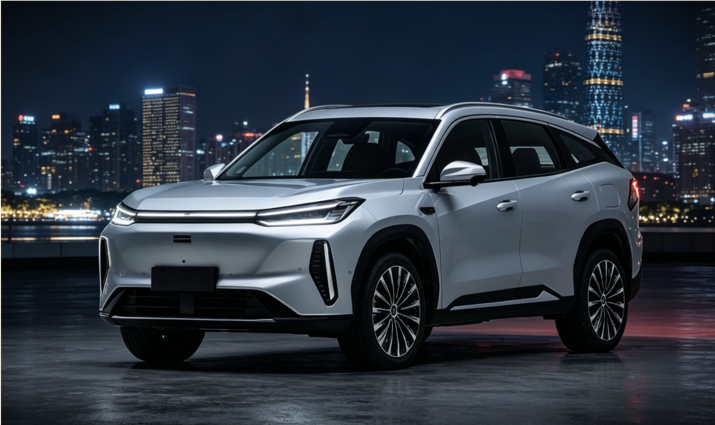
Geely Galaxy M7 (цвет серый металлик) — фото автомобиля, иллюстрация
1. ОБЩАЯ ИНФОРМАЦИЯ
Марка / модель | Geely Galaxy M7
Комплектация | 星舰版 (Starship) — топовая версия линейки
Тип кузова | Кроссовер (SUV), 5 дверей, 5 мест
Год выпуска | 2026
Состояние | Новый автомобиль (ввоз под заказ из Китая)
2. ДВИГАТЕЛЬ И ГИБРИДНАЯ СИСТЕМА
Силовая установка | Гибрид Thor (雷神) EM-i — 1-ступенчатая DHT-трансмиссия
ДВС | 1.5 л, атм., 4 цилиндра — 82 кВт / 112 л.с., 136 Н·м
Электромотор | 175 кВт / 238 л.с. (пиковая), 262 Н·м
Привод | Передний
Разгон 0–100 км/ч | ≈ 7 секунд
Батарея | LFP, 29.8 кВт·ч
Запас хода на электротяге (CLTC) | 225 км
Суммарный запас хода (бак + батарея) | до 1 730 км
Быстрая зарядка DC | 30→80% за 15 минут
Зарядка от сети AC | ≈ 4.7 часа
3. ГАБАРИТЫ И КУЗОВ
Длина / ширина / высота | 4 770 / 1 905 / 1 685 мм
Колёсная база | 2 785 мм
Объём багажника | 700–1 990 л (со сложенными задними сиденьями)
Колёсные диски | 20″, шины 245/45 R20
Подвеска | Спереди — независимая McPherson, сзади — независимая многорычажная. Одинаковая на всех комплектациях, разницы по версиям нет
4. ОСНАЩЕНИЕ КОМПЛЕКТАЦИИ STARSHIP (星舰版)
Салон и комфорт:
- Передние сиденья с подогревом, вентиляцией и массажем
- Электрорегулировка и память положения водительского и переднего пассажирского сидений
- Электропривод крышки багажника с сенсорным открыванием и памятью положения
- Внутрисалонное зеркало заднего вида с автозатемнением
Мультимедиа и электроника:
- Центральный сенсорный дисплей 15.4″ на чипе Longying-1 (龍鰲一号)
- HUD — проекция показаний на лобовое стекло
- Аудиосистема на 23 динамика
- Встроенный видеорегистратор
Системы помощи водителю (ADAS, уровень L2):
- Трассовый автопилот с навигационной поддержкой (NOA)
- 3 радара миллиметрового диапазона, 12 ультразвуковых датчиков, 11 камер
- Автоматическая парковка, в т.ч. дистанционный заезд/выезд
- Активное торможение, удержание в полосе, помощь при перестроении, автосмена полосы
Экстерьер:
- Колёсные диски 20″ (у версии «探索+» — 19″)
- Адаптивная головная оптика с автопереключением света
- Панорамная крыша
5. СТОИМОСТЬ «ПОД КЛЮЧ»
ИТОГОВАЯ СТОИМОСТЬ ДЛЯ КЛИЕНТА
3 250 000 ₽

Автомобиль, логистика, услуги компании | 2 420 000 ₽ — оплата наличными в компанию MY Avto
Таможенный платёж (пошлина, акциз, утильсбор, НДС) | 830 000 ₽ — оплачивается клиентом самостоятельно на свой счёт в ФТС
В стоимость включено: закупка автомобиля в Китае, международная логистика, таможенное оформление, СБКТС/ЭПТС, утилизационный сбор и все обязательные таможенные платежи. Цена актуальна на дату предложения и может быть пересмотрена при изменении курса юаня, таможенных ставок или методики расчёта утильсбора.
Порядок оплаты: сумма за автомобиль, логистику и услуги компании оплачивается наличными в кассу MY Avto, а таможенный платёж вносится клиентом самостоятельно напрямую на свой счёт в ФТС — через Сбербанк Онлайн или в кассе банка. Обе части в сумме составляют указанную выше итоговую стоимость.
6. УСЛОВИЯ ПОСТАВКИ
- Срок поставки: уточняется индивидуально при подтверждении заказа
- Форма оплаты: 100% предоплата. Таможенный платёж (830 000 ₽) клиент вносит самостоятельно на свой счёт в ФТС (через Сбербанк Онлайн или в кассе банка), остальные 2 420 000 ₽ — наличными в компанию; подробная разбивка — в разделе 5
- Комплект документов при передаче: ЭПТС, СБКТС, договор купли-продажи, таможенная декларация
- Гарантия: условия уточняются отдельно
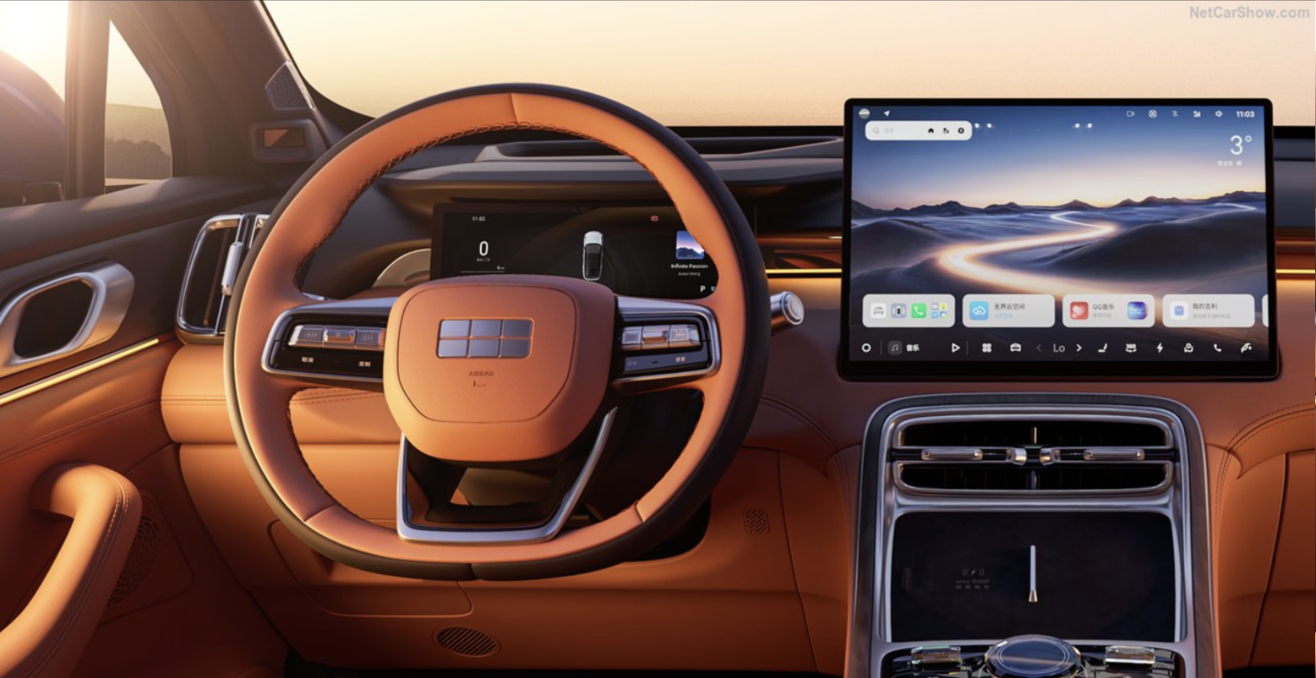
Geely Galaxy M7 (Starship) — салон, приборная панель и мультимедиа, иллюстрация

Предложение носит информационный характер и не является публичной офертой. Точные условия фиксируются в договоре с клиентом.
MY Avto — ваш надёжный партнёр в выборе авто!
Максим — Telegram: LesnikovM · +7 938 409-67-08
Антон — Telegram: Tohakmv · +7 963 383-79-28
Telegram-каналы: My_Avto_Optimal · MY_Avto5 · my_avto_opyt
Сайты: my-avto.online · myavto-agregator.ru
Instagram / VK: my_avto5 · MAX: присоединиться в профиле · Яндекс: профиль компании

